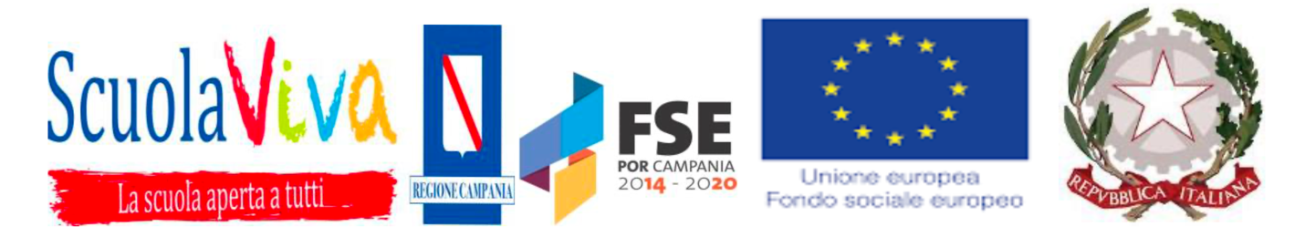
Istituto Comprensivo “NINO CORTESE”
Sede Centrale via B. Croce 38 - 80026 CASORIA (NA) Tel/Fax 081 7590420
C.F.: 93056830636 – Cod. Mecc.: NAIC8EN005
E-Mail: naic8en005@istruzione.it; naic8en005@pec.istruzione.it;
www.icninocortese.edu.it

CONSENSO PER LA RICHIESTA DI VALUTAZIONE DEL PROPRIO FIGLIO ALL’AZIENDA OSPEDALIERA/ASL PER SOSPETTO DISTURBO SPECIFICO DI APPRENDIMENTO
Al Dirigente scolastico dell’I.C. “Nino Cortese”
All’ ASL Napoli 2 Nord – Distretto 43 Casoria
Via Alcide de Gasperi
Tel. ___________
e-mail: ______________

I sottoscritti………………………………………………………………………………………………………………………………..
Genitori del minore……………………………………………………………………………………………………………………
Nato/a a
Residente a in Via
Frequentante la scuola classe
Telefono genitori:

A SEGUITO DELLE INFORMAZIONI RICEVUTE DAGLI INSEGNANTI RISPETTO ALLE DIFFICOLTA’ DI APPRENDIMENTO DEL PROPRIO FIGLIO

ACCONSENTONO

AFFINCHE’ PER IL PROPRIO FIGLIO/A VENGA RICHIESTA AI SERVIZI SANITARI UNA VALUTAZIONE DIAGNOSTICA PER LA DEFINIZIONE DEGLI INTERVENTI NECESSARI AI FINI DELL’INTEGRAZIONE SCOLASTICA.

Data,
FIRMA………………………………….
FIRMA………………………………….

